Data: 04.08.2023
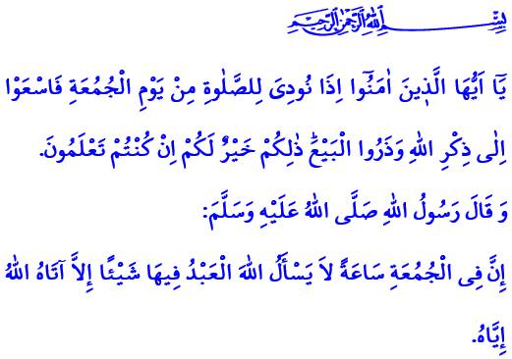
VENERDI’: IL NOSTRO GIORNO
SETTIMANALE DI FESTA
O cari fratelli che ogni settimana nella giornata del Venerdì correte alle moschee mediante gli adhan di Muhammad che echeggiano dai minareti, i quali sono simbolo dell’unicità! Che il vostro Venerdì sia benedetto. Che la pace, la misericordia e il perdono di Allah sia su tutti noi.
Onorevoli Musulmani!
Oggi Venerdì. Oggi, come rilevato dal nostro Profeta (pbsl), è il giorno più benedetto in cui sorge il sole. Oggi è per noi fedeli la festa settimanale. Oggi è il giorno benedetto in cui rinnoviamo la promessa di servitù fatta al nostro Signore. Oggi è il giorno benedetto durante il quale rafforziamo la nostra fratellanza e consolidiamo la nostra unità e solidarietà.
Cari Credenti!
Nel versetto Coranico che ho recitato all’inizio del mio sermone il nostro Signore l’Onnipotente afferma così: “O credenti! Quando viene fatto l’annuncio per l’orazione del Venerdì, accorrete al ricordo di Allah e lasciate ogni traffico. Ciò è meglio per voi, se lo sapeste.” Come plausibile anche dal versetto Coranico, per coloro cui la preghiera del Venerdì è doveroso, gli acquisti e i profitti guadagnati dopo la recitazione dell’adhan non sono halal. Esatto, il nostro dovere principale è di tralasciare tutti i nostri impegni per riunirci nelle moschee per la preghiera del Venerdì. E di attenersi all’ordine del nostro Signore in allegria e gioia per purificarci dalle impurità materiali e spirituali. E di prendere posto spalla nella spalla, in modo candido, senza infastidire il fratello che ci sta accanto.
Cari Musulmani!
Il nostro Profeta (pbsl), in un suo hadith, ci dà questa buona novella: “C'è un momento durante la preghiera del Venerdì tale in cui se una persona richiede qualcosa ad Allah, Egli gli darà sicuramente ciò che avrà desiderato.’’ In un altro hadith, il nostro Amato Profeta (pbsl), ci avverte nel seguente modo: “Colui che abbandona tre volte la preghiera del Venerdì perché non gli importa, il suo cuore sarà sigillato.” Che piacere la buona novella data in questo hadith, alquanto notevole è anche l’avvertimento che essa ci fornisce. Come può mai un credente che sente questa buona novella e avvertimento abbandonare la preghiera del Venerdì?
Cari Credenti!
Senza il sermone non si può fare la preghiera del Venerdì. Come l’orazione, il sermone è fare il dhikr ad Allah. Il sermone ha una sua attitudine. E questo consiste nell’ascoltare di cuore l’oratore che sta nel pulpito. Nel non parlare assolutamente durante il sermone. E nel non distrarsi coi cellulari o altro. Il Messaggero di Allah (pbsl) riguardo all’attitudine del sermone ci mette in guardia come segue: “Compieresti un’opera sbagliata anche se dicessi 'silenzio!' al tuo amico che sta parlando mentre l'imam tiene il sermone del Venerdì.”
Cari Fratelli!
Non priviamoci dell’abbondanza, della gioia e dai guadagni materiali e spirituali del Venerdì. Incoroniamo le orazioni che assolviamo cinque volte al giorno con la preghiera del Venerdì. Dando orecchio al seguente appello divino “Tu comunque dai dei consigli. In quanto i consigli giovano i credenti.” ricordiamoci a vicenda la preghiera del Venerdì. Esortiamo i nostri giovani e bambini alla moschea con amore, affetto e cortesia. Da donne e uomini, giovani e vecchi corriamo alle case di Allah. Aiutiamo i lavoratori e gli studenti ad assolvere la preghiera del Venerdì, il quale è tra le più importanti adorazioni obbligatorie. Organizziamo le ore di lavoro delle nostre attività e i programmi delle lezioni nelle scuole in base all’ora di preghiera del Venerdì. Non dimentichiamoci che il rispetto della libertà di culto e dei diritti umani comportano questo. Coloro che non agiscono con sensibilità a tal riguardo si sottopongono ad un grande peccato.

Muslim, Jumu’a, 18.
Al-Jumu’a, 62/9.
Tirmidhî, Jumu’a, 2.
Ibn Mâje, Iqâmat, 93.
Muslim, Jumu’a, 11.
Adh-Dhâriyât, 51/55. Direzione Generale dei Servizi Religiosi

